Ejercicio 5

Leyenda: Nodo blanco borde negro(no visitado, no explorado); Nodo blanco borde azul(nodo visitado, no explorado); Nodo naranja(nodo visitado, explorado).

5.1

- Grafos especiales: Podemos encontrar grafos como los cíclicos o los no conexos:

- Cíclicos: Se trata de “un grafo que se asemeja a un polígono de n lados. Consiste en un camino cerrado en el que no se repite ningún vértice a excepción del primero que aparece dos veces como principio y fin del camino.” ¹. Pongamos como ejemplo un grafo cuadrado con cuatro nodos no dirigido:

Lista de adyacencias: ((0 1 3) (1 0 2) (2 1 3) (3 0 2))
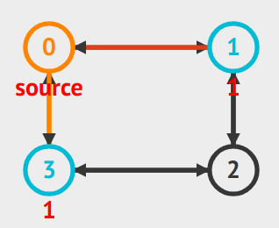
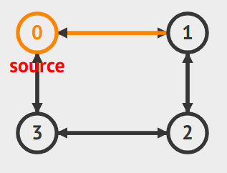
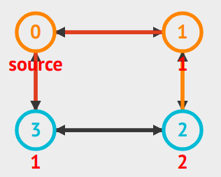
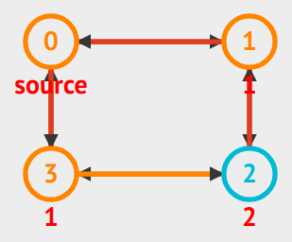

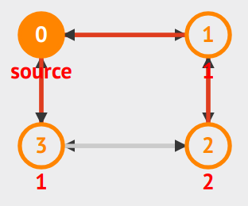

- No conexos:

Lista de adyacencias: ((0 1 2) (1 0 2) (2 0 1) (3) (4))

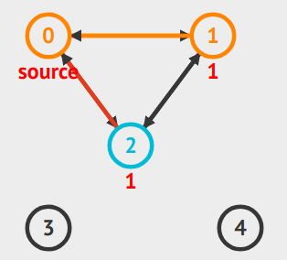
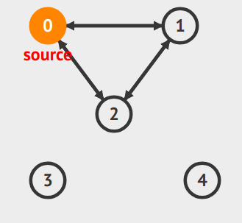
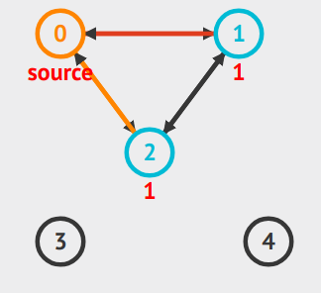
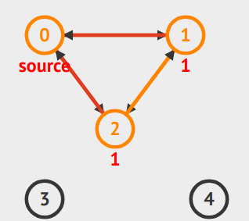

- Ejemplo: Empezamos en el nodo 0:

Lista de adyacencias: ((0 3) (1 3 5) (2 4) (3 5) (4 1 5) (5))
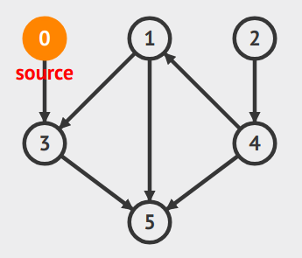
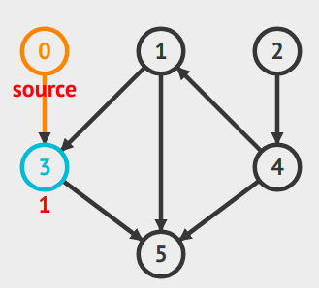
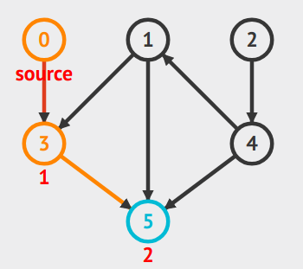
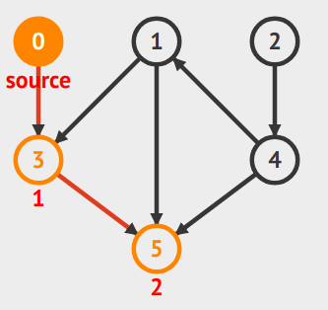

Empezamos en el nodo 2:
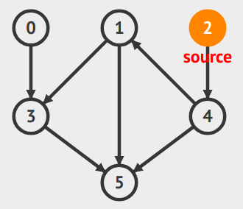
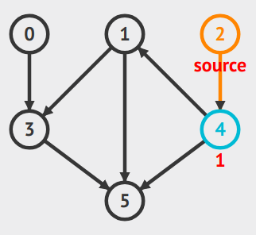
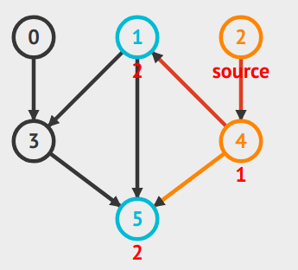
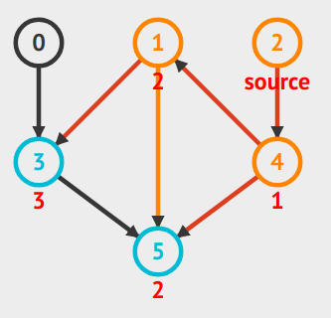
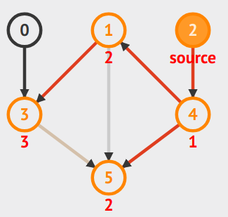

- Otro ejemplo:

Lista de adyacencias: ((0 1) (1 2 3 4) (3 1 5) (4) (5 4))
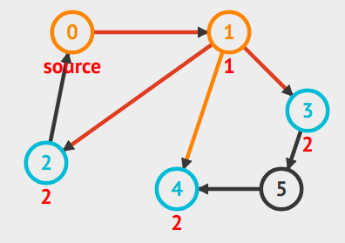
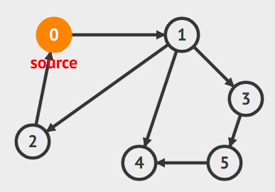
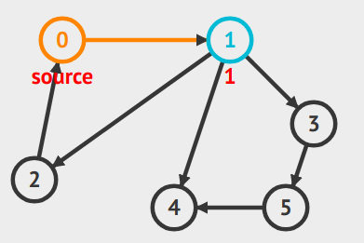
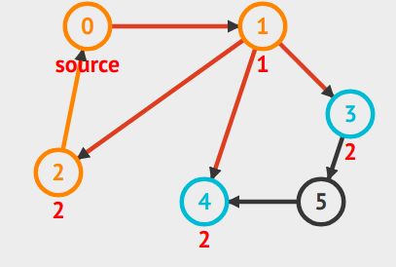
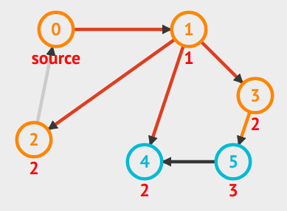
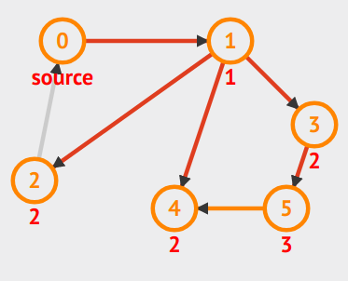

5.2

BFS (G, s) //Where G is the graph and s is the source node ²
let Q be queue.
Q.enqueue( s ) //Inserting s in queue until all its neighbour vertices are marked.

mark s as visited.
while ( Q is not empty)
//Removing that vertex from queue,whose neighbour will be visited now
v = Q.dequeue( )

//processing all the neighbours of v
for all neighbours w of v in Graph G
if w is not visited
Q.enqueue( w ) //Stores w in Q to further visit its neighbour
mark w as visited.

5.4

; ;;;;;;;;;;;;;;;;;;;;;;;;;;;;;;;;;;;;;;;;;;;;;;;;;;;;;;;
; ;; B r e a d t h - f i r s t - s e a r c h in graphs
; ;;
( defun bfs ( end queue net )
( if ( null queue ) '()
( let * (( path ( first queue ))
( node ( first path )))
( if ( eql node end )
( reverse path )
( bfs end
( append ( rest queue )
( new-paths path node net ))
net )))))

( defun new-paths ( path node net )
( mapcar # '( lambda ( n )
( cons n path ))
( rest ( assoc node net ))))
; ;;
; ;;;;;;;;;;;;;;;;;;;;;;;;;;;;;;;;;;;;;;;;;;;;;;;;;;;;;;;

El argumento "queue" lo tenemos que inicializar como el nodo origen. Definiremos el path como el primer camino que metamos en la queue, donde guardaremos todos los caminos recorrido y el nodo como primer elemento del path. Si el nodo es el nodo final (end) devolvemos el path dado la vuelta para que recupere el orden. Si no, hacemos una llamada recursiva a la funcion pero siendo la queue la union del resto de elementos de la queue y la llamada a los new-paths (nuevos caminos) desde el nodo. Esta función devolverá todos los caminos descubiertos pero no explorados (añadidos a la cola). Por lo que en bfs vamos añadiendo a la lista los elementos descubiertos pero no explorados y en este algoritmo vamos añadiendo los caminos descubiertos pero no explorados. El algoritmo acaba cuando el primer elemento del camino es el nodo final (se hace asi por la forma en la que añadimos los caminos a la lista).

5.5

La función shortest-path lo único que hace es que nos convierte el nodo origen como una lista de listas, es decir que el primer elemento de queue es una lista con el nodo origen dentro. De esta manera podremos aplicar BFS con nodo origen y nodo final.

5.6

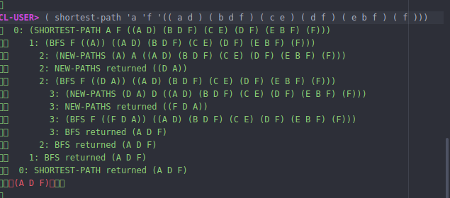
Empezamos en A y llamamos a la funcion new-paths que nos devuelve las listas de A y los nodos con los que esta conectado (en este caso solo devuelve (D A) ya que solo esta conectado con él). Ahora este será nuestra nueva cola, y exploramos los caminos desde D empezando por A, donde el único que existe es (F D A). Finalmente como F es el nodo final el algoritmo devuelve ese camino dado la vuelta para que este en orden de exploración.

5.7

El grafo ((A B C D E) (B A D E F) (C A G) (D A B G H) (E A B G H) (F B H) (G C D E F) (H D E F G)), el nodo inicial será B y el nodo final será G.
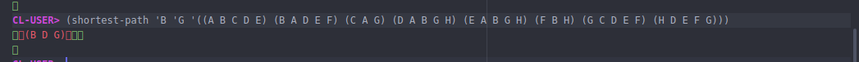

5.8

Comentarios

REFERENCIAS
1. https://es.wikipedia.org/wiki/Grafo_ciclo
2. https://www.hackerearth.com/practice/algorithms/graphs/breadth-first-search/tutorial/

